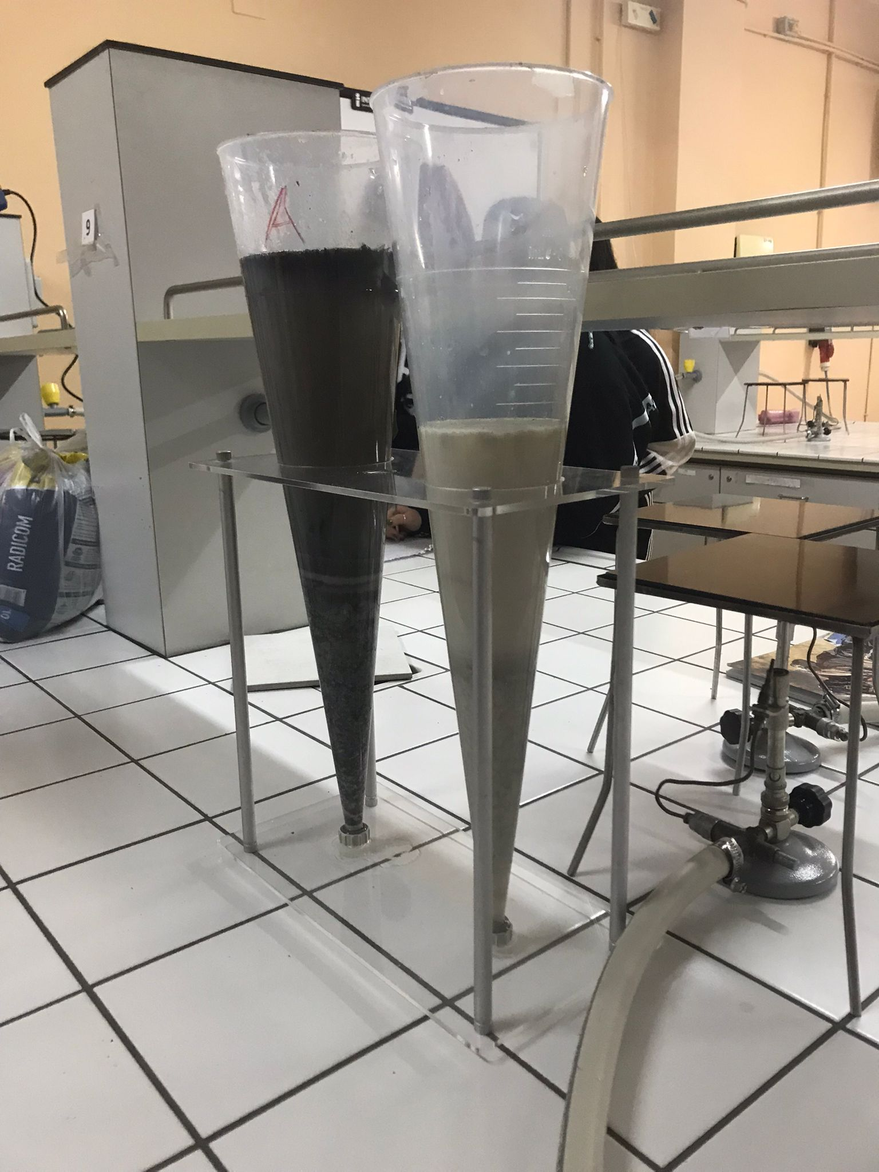
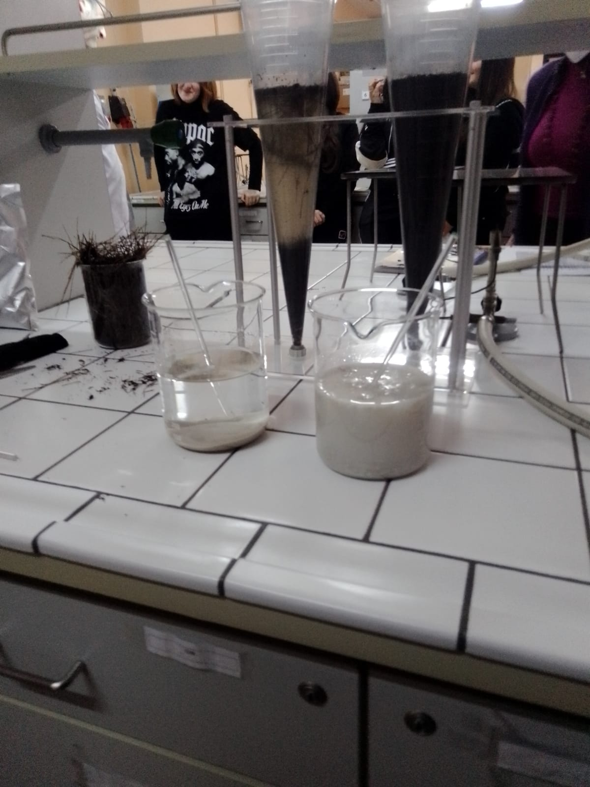
26012023-Laboratorio di microbiologia-Esperienza sulle fasi di stratificazione, per effetto di decantazione, dei diversi componenti del suolo.

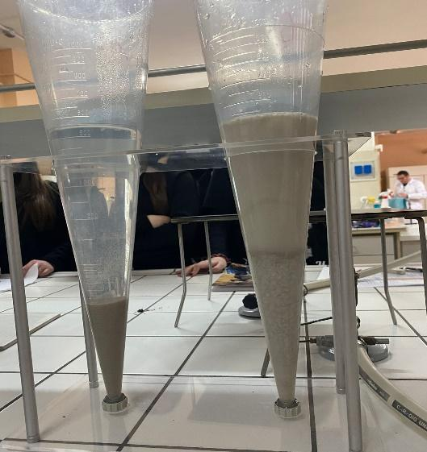

26/01/2023-laboratorio di microbiologia-esperienza sulle fasi di stratificazione, per effetto di decantazione, dei diversi componenti del suolo

